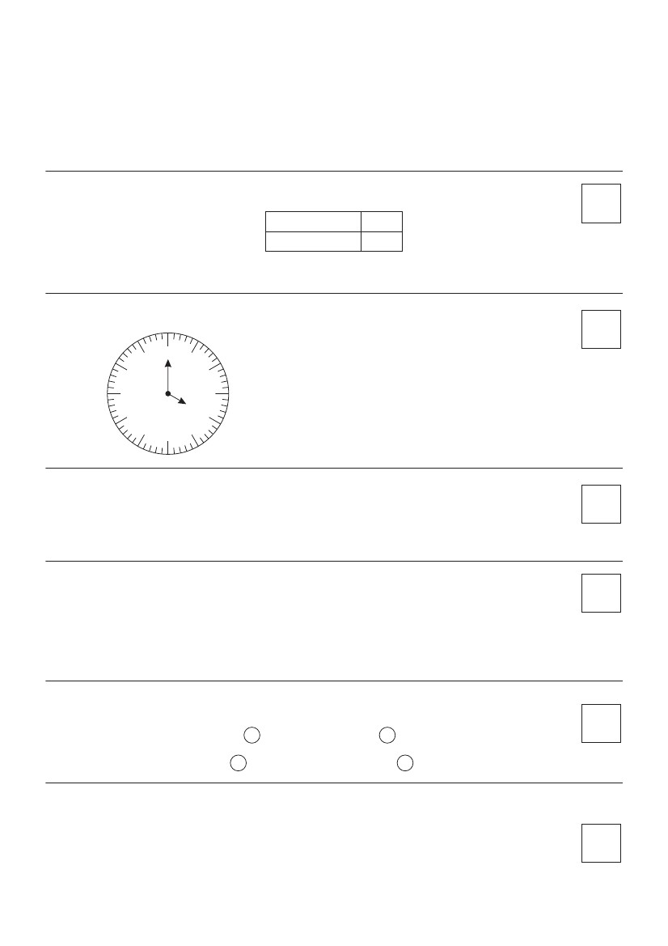Užduotys
Antros klasės mokinių miesto matematikos olimpiada 2014 m.
Школа.......................................................................................................................
Имя, фамилия ученика............................................................. Kласс.....................
1. Сколько прямоугольников видите? Обведите верный ответ.
1 t.
5;
2.Напишите , сколько времени показывают часы:
11
10
9
8
7
6
5
4
12
1
2
3
10;
7;
9
1 t.
Часы показывают .................. час
Полчаса назад часы показывали .................. час
3. Решите примеры :
30 + 4 x 8 = ...........
91 - 27 : 9 = ...........
(80 - 56) : 4 = ...........
100 - 10 x 9 + 3 = ...........
2 t.
4. Ауримас купил 4 картины пo 10 цт и 3 - пo 7 цт. Получил сдачи 39 цт. Сколько денег
продавцу дал Ауримас ?
2 t.
Ответ.: .........................................................................................................
5. Вставь знаки <, > или =.
18 мин
60сек
3час
1 мин
30 м
14 сут
30 cм
22 час
2 t.
6.Угнис провел в Паланге 2 недели и 6 дней, а Ева - неделю и 5 дней.На сколько дней дольше
был в Паланге Угнис чем Ева ?
2 t.
Ответ.: .........................................................................................................

7. Начертите один отрезок длиной 4 cm, другой – на 3 см длиннее первого, а третий –
равный сумме длин первого и второго отрезков .
8. Между какими числами надо поставить знаки „-“ , чтобы равенства были верными?
3 4 5 6 7 = 16
9 8 7 6 5 = 17
7 6 5 4 3 = 28
9. Используя данные диаграммы , ответьте, сколько есть :
Геоцинтов........
Фиалок........
Тюльпанов........
Нарцизов.......
3 t.
3 t.
3 t.
40
30
20
10
Каких цветов собрано меньше всего? ............................
Каких цветов собрано больше всего? ...........................
тюльпаны
геоцинты
нарцизы
фиалки
На сколько фиалок собрано меньше чем тюльпанов? .............
10. Напишите, сколько кубиков надо положить, чтобы коробка была полной.
3 t.
.............
.............
.............
11. Сумма трех сторон волшебного квадрата во всех направлениях равна 18. Какое число надо написать вместо буквы Y ?
Y
11 6
10
Мог набрать 25 баллов. Набрал ................
3 t.
